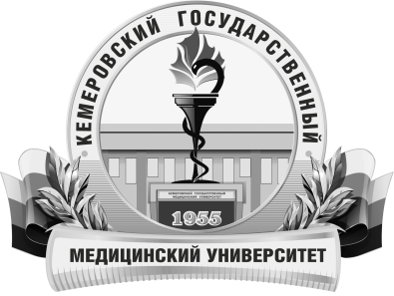 | КЕМЕРОВСКИЙ ГОСУДАРСТВЕННЫЙ МЕДИЦИНСКИЙ УНИВЕРСИТЕТ  Кафедра Анестезиологии, реаниматологии, травматологии и ортопедии

АННОТАЦИЯ
рабочей программы практики
Травматология и ортопедия
по направлению подготовки 31.08.66 Травматология и ортопедия

Трудоемкость  в часах / ЗЕ | 324/9
Цель изучения дисциплины | закрепление теоретических знаний, развитие практических умений и навыков, полученных в процессе обучения клинического ординатора по специальности «Травматология и ортопедия», формирование профессиональных компетенций врача-специалиста, т.е. приобретение опыта в решении реальных профессиональных задач.
Место дисциплины в учебном плане | Блок 2
Изучение дисциплины требует знания, полученные ранее при освоении дисциплин | Травматология и ортопедия, детская травматология и ортопедия, Костная онкология, Нейрохирургия
Данная дисциплина необходима для успешного освоения дисциплин | -
Формируемые компетенции  (индекс компетенций) | УК-1, ПК-1, ПК-5, ПК-7, ПК-8
Изучаемые темы | 1. Организация неврологической помощи детям в РФ. Ведение медицинской документации.  2. Лабораторно-инструментальная и лучевая диагностика в неврологии.  3. Курация пациентов детского возраста, находящихся на лечении в неврологическом отделении стационара.  4. Неотложная и экстренная помощь пациентам неврологического профиля в детском возрасте.  5. Лечение пациентов неврологического профиля в детском возрасте.  6. Реабилитация пациентов неврологического профиля в условиях стационара для детей.
Виды учебной работы | Самостоятельная работа  - устная;  - письменная;  – практическая.
Форма промежуточного контроля | зачет

